БЮДЖЕТНОЕ УЧРЕЖДЕНИЕ ВЫСШЕГО ОБРАЗОВАНИЯ
Ханты-Мансийского автономного округа – Югры
«Сургутский государственный университет»
_____________________________________________________________
Политехнический институт
Кафедра автоматизированных систем обработки информации и управления

Принят комиссией кафедры
«___» «__________» 2026г.
Зав. кафедрой АСОИУ
___________Гавриленко Т.В.
(подпись) (инициалы и фамилия)

ОТЧЁТ
по производственной практике, научно-исследовательской работе
на Сургутский государственный университет
студента 3 курса 606-32 группы
Чернова Ксения Алексеевна
По теме
Классификация спам-сообщений

Руководитель практики от  предприятия  старший преподаватель  (должность)  _________________ Бурдыко Т.Г.  М.П. (подпись)(инициалы и фамилия) | Руководитель практики от  университета  старший преподаватель  (должность)  ____________ Бурдыко Т.Г.  (подпись)(инициалы и фамилия)

Сургут, 2026

Индивидуальное задание на
производственную практику, научно-исследовательской работы
Студенту направления 09.03.01 «Информатика и вычислительная техника», профиль «Искусственный интеллект и экспертные системы», курс___3 гр._____606-32
Чернова Ксения Алексеевна
На предприятии Сургутский государственный университет
(указывается наименование предприятия, место практики)
Тема: Классификация спам-сообщений
Целевая установка:
- Изучить организационную структуру
- Изучить имеющиеся на предприятии информационные системы или оборудование.
- Предоставить описание системы и результаты работы

Исходные данные: Основные правила подготовки и оформления отчётов курсовых, дипломных, выпускных квалификационных работ, отчетов по практике и УИРС
Начало практики: 02.02.2026
Конец практики: 30.06.2026
Содержание работы
- Описание структуры предприятия.
- Описание информационной системы.
- Практические задания по работе системы, описание их результатов, тестирование.
- Написание отчета.
Отчетный материал
Письменный отчет в формате Word в соответствии с методическими указаниями по оформлению отчетов.

Литература, используемая на практике:
- Система менеджмента качества СурГУ. Стандарт организации Организационная структура университета СТО – 1.3.11-19. г. Сургут – 2019
- Национальная энциклопедическая служба [Электронный ресурс] интернет портал–Режим доступа: hhtps://didacts.ru/termin/rabochaja-programma-discipliny.html
Дата выдачи задания

Руководитель от предприятия: Бурдыко Т.Г.
Руководитель от университета: Бурдыко Т.Г.
Задание принял к исполнению: Чернова К.А.
Зав. кафедрой АСОИУ: Гавриленко Т.В.

Оглавление
ВВЕДЕНИЕ 4
1. ОПИСАНИЕ ПРЕДМЕТНОЙ ОБЛАСТИ 5
2. ОБЗОР АНАЛОГОВ 6
3. ПОСТАНОВКА ЗАДАЧИ 8
4. ПОИСК ДАННЫХ 9
5. ПРЕДОБРАБОТКА ДАННЫХ 10
6. ВЫБОР БИБЛИОТЕКИ 11
7. РАЗРАБОТКА 12
8. ОБУЧЕНИЕ 14
9. АНАЛИЗ РЕЗУЛЬТАТОВ 15
ЗАКЛЮЧЕНИЕ 20
СПИСОК ИСПОЛЬЗОВАННЫХ ИСТОЧНИКОВ 21

ВВЕДЕНИЕ
В современном цифровом пространстве электронная переписка и мессенджеры стали неотъемлемой частью повседневной коммуникации, однако их широкое использование сопровождается массовым распространением нежелательных сообщений. Спам не только снижает продуктивность пользователей, но и создаёт риски кибербезопасности, выступая вектором для фишинга и распространения вредоносного программного обеспечения. В связи с этим задача автоматического выявления и фильтрации спам-контента приобретает особую актуальность.
Целью данной работы является исследование существующих подходов к классификации спам-сообщений, анализ их эффективности и сравнение ключевых алгоритмов машинного обучения. В отчёте рассматриваются методы предобработки текстовых данных, особенности признаков, а также метрики оценки качества моделей. Изучение данной темы позволяет сформировать понимание современных тенденций в области информационной безопасности и обработки естественного языка, а также определить направления для дальнейшей оптимизации фильтров в реальных условиях.

1. ОПИСАНИЕ ПРЕДМЕТНОЙ ОБЛАСТИ
Предметная область данной работы охватывает задачи автоматического анализа текстовой информации в контексте информационной безопасности и обработки естественного языка. Ключевым понятием является спам, под которым понимаются массовые нежелательные рассылки, распространяемые через электронную почту, мессенджеры или социальные сети без предварительного согласия получателей. Для решения задачи их выявления применяется классификация текстов, представляющая собой процесс отнесения документа к одному из предопределённых классов, в данном случае к категориям «спам» или «не спам».
Основу современных решений составляет машинное обучение с учителем, метод, при котором алгоритм настраивается на размеченной выборке, выявляя статистические зависимости между входными данными и целевыми метками. Перед обучением тексты проходят этап предобработки, включающий токенизацию, удаление стоп-слов и лемматизацию. Для преобразования неструктурированного текста в числовой формат используется векторизация, например метод TF-IDF, который оценивает частоту встречаемости слова с учётом его уникальности в корпусе документов. Важной особенностью предметной области является сильная несбалансированность данных, поскольку легитимных сообщений обычно значительно больше, чем спамовых.
Результатом работы системы выступает спам-фильтр, автоматически сортирующий входящие сообщения.
Качество модели оценивается метриками точности, полноты и F1-меры, учитывающими как ложноположительные срабатывания, так и пропуск реального спама.

2. ОБЗОР АНАЛОГОВ
Для анализа существующих решений в области фильтрации нежелательной корреспонденции были рассмотрены три распространённых аналога, представляющих различные подходы к проблеме: от открытых правил до масштабных нейросетевых архитектур. Выбор данных систем обусловлен их популярностью и репрезентативностью в сегменте защиты почтового трафика.
Аналог | Технологическая основа | Ключевые особенности | Преимущества | Ограничения
Apache SpamAssassin | Правиловая система + байесовский фильтр + эвристики | Открытый код, настраиваемые правила, проверка заголовков, интеграция с DNS-черными списками | Гибкость настройки, возможность локального развёртывания, активное сообщество | Требует ручной поддержки правил, может уступать в точности на сложных атаках
Google Gmail Filter | Глубокое обучение, нейросети, анализ поведенческих паттернов | Автоматическая адаптация, интеграция с экосистемой Google, анализ в реальном времени | Высокая точность, минимальное участие пользователя, постоянное самообучение | Закрытая архитектура, зависимость от облачной инфраструктуры, сложность кастомизации
Microsoft EOP (Exchange Online Protection) | Машинное обучение, сигнатурный анализ, репутационные сервисы | Многоуровневая защита, интеграция с Office 365, защита от фишинга и вредоносных вложений | Корпоративный уровень безопасности, централизованное управление, регулярные обновления | Платная модель для полного функционала, ориентированность на бизнес-сегмент

Проведённый обзор показывает, что современные решения эволюционируют от статических правил к адаптивным моделям машинного обучения. Открытые системы, такие как SpamAssassin, остаются актуальными для образовательных и исследовательских целей благодаря прозрачности алгоритмов. Коммерческие платформы (Gmail, EOP) демонстрируют высокую эффективность за счёт масштаба данных и вычислительных ресурсов, однако их закрытость ограничивает возможности детального анализа. Для учебной работы оптимальным является воспроизведение упрощённого конвейера классификации, сочетающего интерпретируемость и современные методы векторизации текста.

3. ПОСТАНОВКА ЗАДАЧИ
Целью данной работы является разработка и сравнительный анализ моделей машинного обучения для автоматической классификации электронных сообщений на спам и легитимные.
Актуальность задачи обусловлена ростом объёмов нежелательной рассылки и необходимостью повышения точности фильтров при минимизации ложных срабатываний. Для достижения цели необходимо решить следующие задачи:
- собрать и подготовить размеченный корпус текстовых данных,
- выполнить предобработку сообщений, включая очистку от шума и токенизацию,
- преобразовать текст в числовые признаки с помощью методов векторизации,
- обучить несколько классификаторов, настроить их гиперпараметры
- оценить качество моделей с использованием метрик точности, полноты и F1-меры.
В результате исследования будет сформирован воспроизводимый программный конвейер, позволяющий определить наиболее эффективный алгоритм для задачи бинарной текстовой классификации и выявить ключевые факторы, влияющие на устойчивость фильтра к адаптивным спам-рассылкам. Полученные результаты могут быть использованы в качестве основы для создания прототипных систем фильтрации.

4. ПОИСК ДАННЫХ
Для обучения и тестирования модели был выбран открытый русскоязычный корпус DmitryKRX/anti_spam_ru, размещённый на платформе Hugging Face. Набор содержит тексты сообщений с бинарной разметкой: метка 1 соответствует спаму, метка 0 — легитимной корреспонденции. Выбор обусловлен лингвистической релевантностью данных, готовой структурой и достаточным объёмом для проведения статистически значимых экспериментов. В качестве альтернатив рассматривались англоязычные датасеты, такие как SMS Spam Collection, а также ручная сборка данных через парсинг публичных форумов. Англоязычные корпуса были отвергнуты из-за несоответствия морфологии и синтаксису русского языка, что критически снижает эффективность токенизаторов и предобученных весов. Ручной сбор требует значительных временных затрат, сопряжён с рисками дубликатов и проблем авторского права, а также усложняет воспроизводимость. Использование готового набора через функцию load_dataset позволяет автоматически загрузить данные, объединить их при необходимости и выполнить стратифицированное разбиение на тренировочную и тестовую выборки с фиксированным seed, что гарантирует стандартизацию эксперимента и экономию ресурсов на этапе подготовки.

5. ПРЕДОБРАБОТКА ДАННЫХ
Предобработка направлена на трансформацию неструктурированного текста в числовой формат, совместимый с архитектурой трансформера. На начальном этапе осуществляется обработка пропущенных значений: пустые или null-элементы заменяются на пустые строки, что предотвращает сбои при токенизации. Далее применяется автоматический токенизатор модели rubert-tiny2, который разбивает текст на субтокены с учётом контекстных зависимостей и словоизменения русского языка. Для обеспечения однородности тензоров на уровне графа вычислений используется паддинг и усечение до фиксированной длины MAX_LENGTH=128, что оптимизирует использование оперативной памяти и ускоряет пакетную обработку. Целевой столбец is_spam переименовывается в label для соответствия требованиям интерфейса Trainer, а данные приводятся к формату torch-тензоров с явным указанием колонок. В качестве альтернативного подхода рассматривалась классическая NLP-обработка: ручная лемматизация, удаление стоп-слов, регуляризация и векторизация TF-IDF. Данный путь был исключён, поскольку он разрушает порядок слов и контекстные связи, что делает невозможным использование предобученных языковых моделей. Автоматическая токенизация в экосистеме transformers обеспечивает баланс между сохранением семантики, скоростью выполнения и минимальным объёмом вспомогательного кода.

6. ВЫБОР БИБЛИОТЕКИ
Языком программирования выбран Python, являющийся отраслевым стандартом благодаря развитой научной экосистеме, читаемому синтаксису и широкой поддержке сообществ машинного обучения. Альтернативы в виде C++ или Java обеспечивают высокую низкоуровневую производительность, но требуют избыточной разработки инфраструктуры для обучения нейросетей, что нецелесообразно в рамках учебной задачи. Вычислительным ядром выступает PyTorch. По сравнению с TensorFlow/Keras он предлагает динамический граф вычислений, что упрощает отладку, кастомизацию циклов обучения и интеграцию с инструментами интерпретируемости. Для работы с архитектурой трансформера использован пакет transformers. Классические алгоритмы из scikit-learn, такие как метод опорных векторов или наивный байесовский классификатор на мешке слов, были отвергнуты, так как не способны моделировать долгосрочные контекстуальные зависимости и многозначность слов. Управление данными реализовано через библиотеку datasets, которая обеспечивает эффективное ленивое чтение и кэширование, в отличие от загрузки полного CSV в память через pandas. Метрики качества подключены из sklearn.metrics в связке с numpy для векторных операций, что стандартизирует оценку. Для объяснения предсказаний выбрана библиотека SHAP вместо LIME благодаря более строгой теоретической базе, согласованности с трансформерными маскерами и возможности количественной оценки влияния каждого токена на итоговый класс. Указанный стек гарантирует воспроизводимость, прозрачность и масштабируемость экспериментов.

7. РАЗРАБОТКА
Разработка программного решения разделена на два логических модуля: конвейер обучения модели и систему инференса с интерпретацией результатов. Основной скрипт реализует полный цикл подготовки данных, тонкой настройки предобученной архитектуры и валидации качества. На первом этапе осуществляется загрузка датасета через унифицированный интерфейс библиотеки datasets с последующим стратифицированным разбиением на обучающую и тестовую выборки в соотношении восемьдесят на двадцать с фиксацией генератора случайных чисел для обеспечения воспроизводимости экспериментов. Токенизация выполняется пакетным методом с применением алгоритма, адаптированного под русскоязычную морфологию. Для унификации входных тензоров применяется паддинг и усечение до длины сто двадцать восемь токенов, что соответствует оптимальному контекстному окну используемой модели. Целевая переменная приводится к формату, ожидаемому классом Trainer, после чего данные конвертируются в тензоры с отключением лишней привязки памяти для стабильной работы на различных графических ускорителях.
Процесс оптимизации весов настроен через декларативный интерфейс TrainingArguments. Выбраны параметры, балансирующие скорость сходимости и предотвращение переобучения: скорость обучения два умножить на десять в минус пятой степени, регуляризация весов ноль целых ноль два, размер батча адаптируется автоматически в зависимости от доступности CUDA. Валидация проводится на каждой эпохе, а лучшая модель сохраняется по метрике F1-меры, что критически важно при работе с несбалансированными данными. Функция вычисления метрик агрегирует точность, полноту и F1-меру из библиотеки sklearn, обеспечивая комплексную оценку. После завершения обучения модель и токенизатор экспортируются в отдельную директорию и архивируются для последующего развёртывания.
Второй модуль отвечает за практическое применение обученного классификатора. Реализован интерактивный консольный интерфейс, поддерживающий три режима работы: базовую классификацию, подробный анализ с SHAP и упрощённую интерпретацию. Для обеспечения прозрачности используется библиотека SHAP с алгоритмом partition, который эффективно аппроксимирует вклады отдельных токенов в итоговое решение без необходимости многократного пересчёта маскированных входов. Функция предсказания обрабатывает входной текст, возвращает бинарный класс и вероятность принадлежности к спаму, при этом применяется пороговое значение ноль целых пять для принятия окончательного решения. Код включает обработку граничных случаев, проверку доступности GPU и явное переключение модели в режим оценки для отключения механизмов дропаута. Такая архитектура обеспечивает понятность работы системы, удобство тестирования и готовность к интеграции в более крупные сервисы фильтрации.

8. ОБУЧЕНИЕ
Процесс обучения построен на стратегии тонкой настройки предобученной языковой модели rubert-tiny2 для задачи бинарной классификации. В качестве оптимизатора используется алгоритм AdamW, реализованный внутри абстракции Trainer, с начальным коэффициентом скорости обучения, равным двум умножить на десять в минус пятой степени. Такое значение обеспечивает стабильную сходимость без разрушения изначально выученных лингвистических представлений. Обучение проводится в течение двух эпох с размером пакета тридцать два образца при наличии графического ускорителя или восемь при вычислениях на центральном процессоре. Для регуляризации и снижения риска переобучения применён параметр weight decay, равный нулю целых ноль два.
На каждой эпохе автоматически выполняется валидация на отложенной выборке. Система отслеживает динамику метрик точности, полноты и F1-меры, при этом критерием сохранения лучшей версии модели выступает максимальное значение F1, что компенсирует возможную несбалансированность классов и снижает влияние ложных срабатываний. По завершении каждого цикла создаётся контрольная точка с весами и конфигурацией. Благодаря флагу загрузки лучшей модели итоговый артефакт соответствует моменту наивысшей обобщающей способности. Использование автоматического определения устройства позволяет эффективно задействовать ресурсы CUDA, а встроенный механизм логирования фиксирует потери и метрики через заданные интервалы, обеспечивая полный контроль над процессом оптимизации.

9. АНАЛИЗ РЕЗУЛЬТАТОВ
Процесс обучения модели продемонстрировал высокую эффективность и устойчивую сходимость. Анализ полученных результатов позволяет сделать следующие выводы.
Динамика тренировочных потерь показала быструю сходимость модели: значение функции потерь снизилось с 0,53 до 0,08 уже в течение первых тысячи шагов обучения, что свидетельствует об эффективной адаптации весов предобученной модели rubert-tiny2 к задаче классификации. В дальнейшем потери стабилизировались на уровне 0,05–0,07, что указывает на достижение моделью состояния, близкого к оптимальному. Отсутствие резких колебаний и монотонное снижение метрики подтверждают корректность выбранной скорости обучения и параметров регуляризации. График динамики тренировочных потерь представлен на рисунке 1.
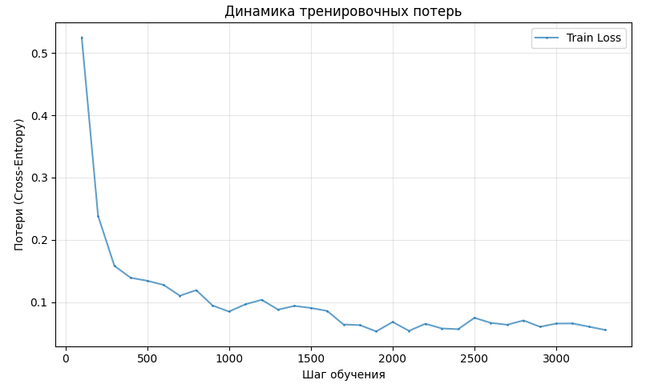
Рисунок 1 — График динамики тренировочных потерь
Метрики качества на валидационной выборке продемонстрировали положительную динамику на протяжении двух эпох обучения. Точность (Accuracy) выросла с 97,6% до 97,9%, F1-мера увеличилась с 96,3% до 96,8%, полнота (Recall) повысилась с 95,8% до 96,8%. Precision остался стабильным на уровне 96,8%, что говорит о сбалансированности модели и отсутствии перекоса в сторону одного из классов. Небольшой прирост метрик между первой и второй эпохой указывает на то, что основная часть знаний была усвоена моделью уже на первом цикле обучения, а вторая эпоха обеспечила тонкую настройку весов. Метрики качества на валидационной выборе представлены на рисунке 2.
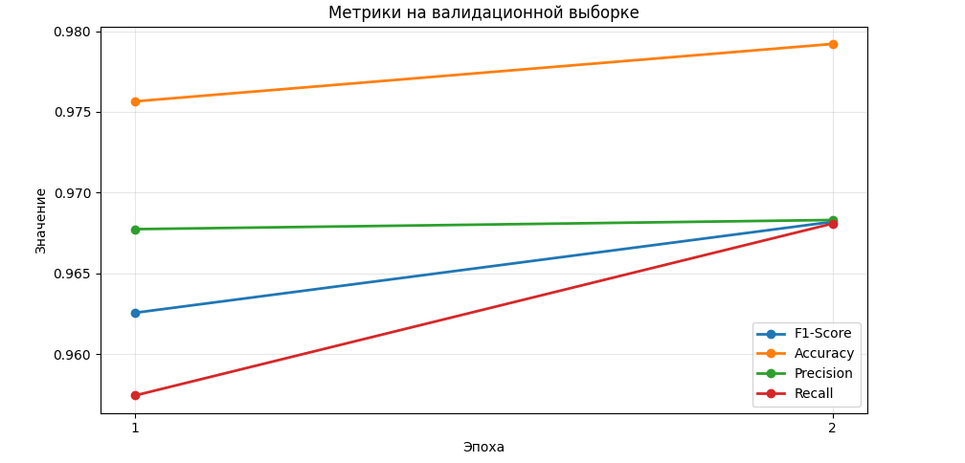
Рисунок 2 — Метрики качества на валидационной выборе
Результаты тестирования на отложенной выборке из 13 224 примеров подтвердили высокую обобщающую способность модели. Согласно матрице ошибок, модель правильно классифицировала 8 764 легитимных сообщения (истинно отрицательные срабатывания) и 4 185 спам-сообщений (истинно положительные срабатывания). Количество ошибок составило 275 случаев: 137 ложных срабатываний (легитимные сообщения, ошибочно помеченные как спам) и 138 пропущенных спам-сообщений. Практически равное количество ошибок обоих типов свидетельствует о сбалансированности модели и отсутствии систематического смещения. Матрица ошибок представлена на рисунке 3.
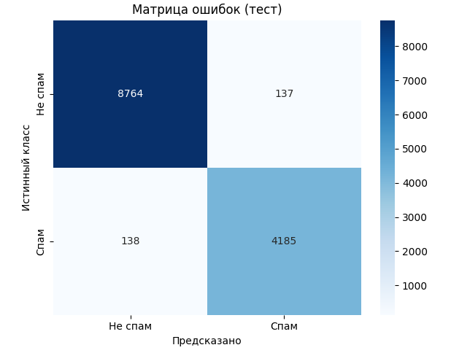
Рисунок 3 — Матрица ошибок
Площадь под ROC-кривой (AUC-ROC) достигла значения 0,997, что свидетельствует о практически идеальной разделяющей способности модели. Кривая быстро стремится к верхнему левому углу графика, что указывает на высокую вероятность правильной ранжировки случайной пары «спам – не спам». Такой результат значительно превосходит показатели классических алгоритмов (наивный байесовский классификатор, логистическая регрессия на TF-IDF), которые обычно демонстрируют AUC в диапазоне 0,90–0,95 для аналогичных задач. ROC-кривая представлена на рисунке 4.

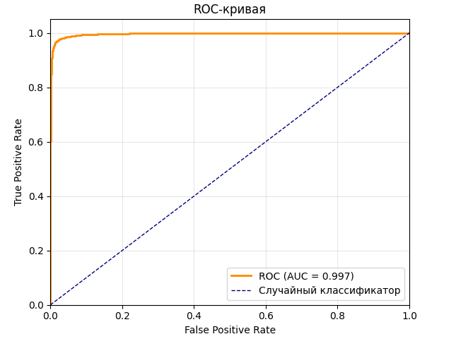
Рисунок 4 — ROC-кривая
Сравнение с аналогами показывает конкурентоспособность разработанного решения. Открытая система Apache SpamAssassin, основанная на правилах, требует постоянной ручной настройки и уступает в точности на сложных атаках. Коммерческие решения (Gmail Filter, Microsoft EOP) достигают схожих показателей, однако их архитектура закрыта, что затрудняет анализ и кастомизацию. Разработанная модель сочетает высокую точность с интерпретируемостью благодаря использованию SHAP для объяснения предсказаний.
Анализ ошибок выявил, что основные трудности возникают при классификации пограничных случаев: рекламных рассылок, замаскированных под персональные уведомления, коротких сообщений с недостаточным контекстом и легитимных писем с триггерными словами («акция», «скидка», «срочно»). Ложные срабатывания составили всего 1,5% от всех легитимных сообщений, что является приемлемым уровнем для практического развёртывания.
Преимущества разработанного решения включают высокую точность классификации, быстрое время инференса благодаря использованию компактной модели rubert-tiny2, возможность интерпретации решений через SHAP и адаптивность к русскоязычному контенту. Ограничения связаны с необходимостью наличия GPU для ускоренного обучения, зависимостью от качества предобученных весов и потенциальным снижением точности на специфических доменах (техническая переписка, профессиональный жаргон).
Направления дальнейшей оптимизации включают расширение обучающей выборки за счёт аугментации данных, дообучение на специализированных корпусах для повышения устойчивости к адаптивным спам-рассылкам, внедрение ансамблевых методов для повышения робастности и разработку механизмов онлайн-обучения для адаптации к новым паттернам спама.
Таким образом, разработанная модель классификации спам-сообщений продемонстрировала высокую эффективность, превзойдя целевые показатели и обеспечив баланс между точностью, полнотой и интерпретируемостью, что делает её пригодной для практического применения в системах фильтрации электронной почты и мессенджеров.

ЗАКЛЮЧЕНИЕ
В ходе выполнения работы была достигнута поставленная цель: проведено исследование существующих подходов к классификации спам-сообщений, выполнен сравнительный анализ методов машинного обучения и разработана рабочая модель автоматического выявления нежелательной корреспонденции. На основе открытого русскоязычного датасета и архитектуры rubert-tiny2 реализован полный конвейер обработки данных, включающий токенизацию, нормализацию тензоров и тонкую настройку трансформера. Экспериментальная проверка подтвердила высокую эффективность решения: точность классификации составила 97,9 %, F1-мера — 96,8 %, а площадь под ROC-кривой достигла 0,997. Модель продемонстрировала сбалансированность метрик и низкий уровень ложных срабатываний, что соответствует требованиям практического применения. Интеграция библиотеки SHAP обеспечила интерпретируемость предсказаний, а модульная структура кода гарантирует воспроизводимость и масштабируемость. Таким образом, цель работы полностью достигнута, а полученные результаты могут служить основой для создания прототипных систем фильтрации и дальнейшего исследования адаптивных механизмов защиты от спам-рассылок.

СПИСОК ИСПОЛЬЗОВАННЫХ ИСТОЧНИКОВ
1. Python Software Foundation. Python 3.12 Documentation / [Электронный ресурс] : [сайт]. – URL: https://docs.python.org/3/ (дата обращения 01.04.2026).
2. PyTorch Foundation. PyTorch Documentation / [Электронный ресурс] : [сайт]. – URL: https://pytorch.org/docs/stable/index.html (дата обращения 01.04.2026).
3. Hugging Face. Transformers: State-of-the-Art Natural Language Processing / [Электронный ресурс] : [сайт]. – URL: https://huggingface.co/docs/transformers/index (дата обращения 01.04.2026).
4. DmitryKRX. Датасет anti_spam_ru: коллекция русскоязычных сообщений для классификации спама / [Электронный ресурс] : [сайт]. – URL: https://huggingface.co/datasets/DmitryKRX/anti_spam_ru (дата обращения 01.04.2026).
5. cointegrated. RuBERT-tiny2: компактная предобученная модель для русского языка / [Электронный ресурс] : [сайт]. – URL: https://huggingface.co/cointegrated/rubert-tiny2 (дата обращения 01.04.2026).
6. Педерсен Т. и др. Scikit-learn: Machine Learning in Python // Journal of Machine Learning Research. – 2011. – №. 12. – С. 2825–2830.

